北京工商大学2025年1月教职工理论学习参考
各基层党委（党总支、直属党支部）：
现发布2025年1月全校教职工理论学习参考，请参照执行。
一、重要讲话等
- 习近平在二十届中央纪委四次全会上发表重要讲话强调 坚持用改革精神和严的标准管党治党 坚决打好反腐败斗争攻坚战持久战总体战
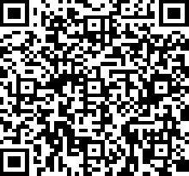
https://www.12371.cn/2025/01/06/ARTI1736159124309349.shtml

- 中央经济工作会议在北京举行 习近平发表重要讲话
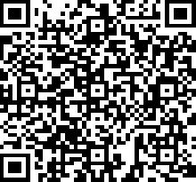
https://www.12371.cn/2024/12/12/ARTI1734011636857721.shtml

- 习近平在庆祝澳门回归祖国25周年大会暨澳门特别行政区第六届政府就职典礼上的讲话
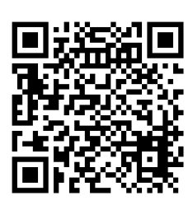
https://www.news.cn/20241220/5f8ca1ba06614733b00394e1be6e8713/c.html

- 习近平：以中国式现代化全面推进强国建设、民族复兴伟业
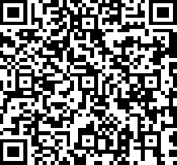
https://www.12371.cn/2024/12/31/ARTI1735629260174492.shtml

- 习近平在澳门特别行政区政府欢迎晚宴上的致辞

https://www.news.cn/20241220/edd2fcc26ee14af291809a327d13e393/c.html

- 习近平：在纪念乔石同志诞辰100周年座谈会上的讲话
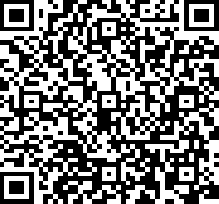
https://www.12371.cn/2024/12/16/ARTI1734341456333532.shtml

- 国家主席习近平发表二〇二五年新年贺词
https://www.12371.cn/2024/12/31/ARTI1735643989505764.shtml
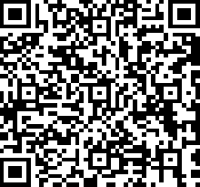

- 习近平：在全国政协新年茶话会上的讲话
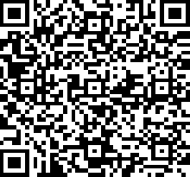
https://www.12371.cn/2024/12/31/ARTI1735624721650347.shtml

二、重要活动
1.习近平对西藏日喀则市定日县6.8级地震作出重要指示
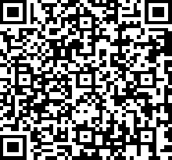
https://www.12371.cn/2025/01/07/ARTI1736226715859890.shtml

2.习近平在二十届中央纪委四次全会上发表重要讲话强调 坚持用改革精神和严的标准管党治党 坚决打好反腐败斗争攻坚战持久战总体战
https://www.12371.cn/2025/01/06/ARTI1736159124309349.shtml

3.习近平同博茨瓦纳总统博科就中博建交50周年互致贺电
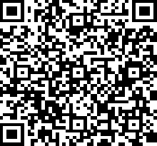
https://www.12371.cn/2025/01/06/ARTI1736152511834965.shtml

三、理论文章
1.《求是》2024年第24期：习近平：深入推进党的自我革命

http://qstheory.cn/20241214/3bbf801151ce4ff48ce176aeba23b862/c.html

2.《求是》2024年第23期：习近平：必须坚持守正创新

http://www.qstheory.cn/dukan/qs/2024-11/30/c_1130224009.htm

四、音视频资料
- 【新思想引领新征程】我国交通强国建设迈出新步伐
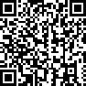
https://tv.cctv.com/2024/12/26/VIDE8aXSKQUWBTGY7M6UyTtW241226.shtml

- 【新思想引领新征程】以科技创新引领产业创新 激发创造活力

https://tv.cctv.com/2024/12/24/VIDEhjinC4CXbCdNPy1dMSHO241224.shtml

- 【锚定现代化 改革再深化】各地因地制宜发展新质生产力

https://tv.cctv.com/2024/12/11/VIDE74ZoCjjwl5XcUn2aAjb3241211.shtml

- 《反腐为了人民》 第1集 惩治蝇贪蚁腐

https://tv.cctv.com/2025/01/05/VIDE9Y5LDXC8R3a5wHB3aW0z250105.shtml?spm=C55953877151.PmHVnEZCnjLh.0.0

